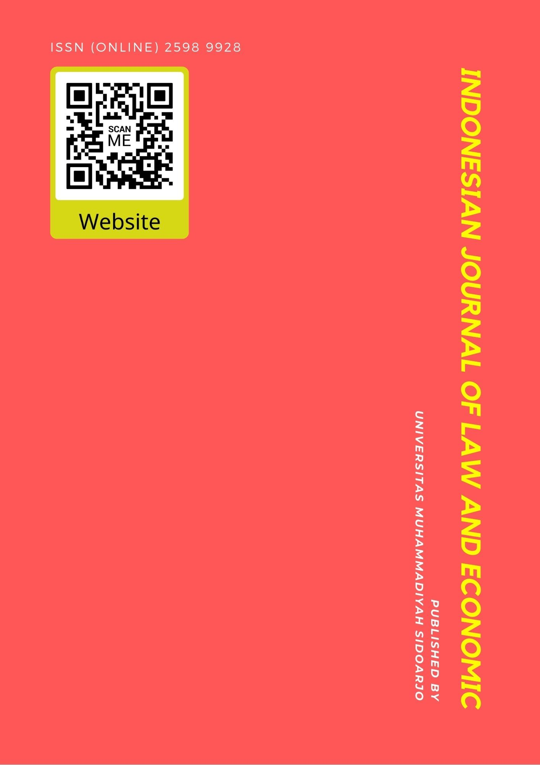

Table Of Contents
Journal Cover 1
Author[s] Statement 3
Editorial Team 4
Article information 5
Check this article update (crossmark) 5
Check this article impact 5
Cite this article 5
Title page 6
Article Title 6
Author information 6
Abstract 6
Article content 7

Originality Statement
The author[s] declare that this article is their own work and to the best of their knowledge it contains no materials previously published or written by another person, or substantial proportions of material which have been accepted for the published of any other published materials, except where due acknowledgement is made in the article. Any contribution made to the research by others, with whom author[s] have work, is explicitly acknowledged in the article.

Conflict of Interest Statement
The author[s] declare that this article was conducted in the absence of any commercial or financial relationships that could be construed as a potential conflict of interest.

Copyright Statement
Copyright © Author(s). This article is published under the Creative Commons Attribution (CC BY 4.0) licence. Anyone may reproduce, distribute, translate and create derivative works of this article (for both commercial and non-commercial purposes), subject to full attribution to the original publication and authors. The full terms of this licence may be seen at http://creativecommons.org/licences/by/4.0/legalcode

EDITORIAL TEAM

Editor in Chief

Dr. Wisnu Panggah Setiyono, Universitas Muhammadiyah Sidoarjo, Indonesia (Scopus) (Sinta)

Managing Editor
Rifqi Ridlo Phahlevy , Universitas Muhammadiyah Sidoarjo, Indonesia (Scopus) (ORCID)

Editors
Noor Fatimah Mediawati, Universitas Muhammadiyah Sidoarjo, Indonesia (Sinta

Faizal Kurniawan, Universitas Airlangga, Indonesia (Scopus)

M. Zulfa Aulia, Universitas Jambi, Indonesia (Sinta)

Sri Budi Purwaningsih, Universitas Muhammadiyah Sidoarjo, Indonesia (Sinta) Emy Rosnawati, Universitas Muhammadiyah Sidoarjo, Indonesia (Sinta)
Totok Wahyu Abadi, Universitas Muhammadiyah Sidoarjo, Indonesia (Scopus)

Complete list of editorial team (link)

Complete list of indexing services for this journal (link) How to submit to this journal (link)

Article information

Check this article update (crossmark)



Check this article impact ^{(*)}








Save this article to Mendeley



^{(*)} Time for indexing process is various, depends on indexing database platform

TikTok, Influencers, and Price Shaping Gacoan Purchase Decisions: TikTok, Influencer, dan Pembentukan Harga dalam Pengambilan Keputusan Pembelian Gacoan

TikTok, Influencer, dan Pembentukan Harga dalam Pengambilan Keputusan Pembelian Gacoan

Muhammad Haris Rahmadana, lilikindayani@umsida.ac.id, ()
Program Studi Manajemen, Universitas Muhammadiyah Sidoarjo, Indonesia, Indonesia

Dra. Lilik Indayani, M.M, lilikindayani@umsida.ac.id, ()
Program Studi Manajemen, Universitas Muhammadiyah Sidoarjo, Indonesia, Indonesia

⁽¹⁾ Corresponding author

Abstract

Background: The rapid growth of social media platforms has transformed consumer behavior, with TikTok emerging as a dominant marketing channel in Indonesia’s digital economy. Specific Background: Mie Gacoan, a popular culinary brand in East Java, utilizes TikTok and influencer collaborations to attract younger audiences and boost sales. Knowledge Gap: However, limited empirical studies have examined the combined role of TikTok, influencer credibility, and pricing strategies in shaping consumer purchase decisions in the regional culinary industry. Aims: This study investigates how TikTok marketing, influencer endorsement, and price perception contribute to consumers’ purchasing decisions for Mie Gacoan in East Java. Results: Quantitative analysis using SPSS on 100 respondents reveals that all three variables—TikTok engagement, influencer credibility, and affordable pricing—positively and significantly predict purchasing decisions. Novelty: The study provides a contextual understanding of social media-driven marketing in a local Indonesian food brand, emphasizing the synergy between digital content, influencer marketing, and price sensitivity. Implications: Findings guide marketers to optimize social media strategies, strengthen influencer partnerships, and set competitive pricing to enhance consumer engagement and purchase behavior.

Highlights:
- TikTok, influencers, and pricing jointly shape purchase behavior.
- Empirical evidence from East Java’s culinary market.
- Offers strategic insights for digital marketing optimization.

Keywords: TikTok Marketing, Influencer, Price Strategy, Consumer Decision, Digital Promotion

Published date: 2025-02-12

- PENDAHULUAN

Usaha di bidang kuliner adalah jenis usaha yang menghasilkan keuntungkan dan jumlah peminatnya terus meningkat seiring berjalannya waktu. Hal ini terjadi karena makanan adalah kebutuhan pokok manusia yang tidak dapat dipisahkan dari kehidupan sehari-hari. Usaha di bidang kuliner semakin merajalela seiring berjalannya waktu karena semakin diminatinya. Oleh karena itu, para pelaku bisnis perlu bersiap-siap untuk mengembangkan strategi yang inovatif. Sejalan dengan kemajuan teknologi yang semakin maju, fenomena media sosial juga ikut berkembang, diikuti dengan munculnya banyak artis dan influencer baru. Fenomena ini juga terjadi seiring meningkatnya akses ke media sosial, terutama TikTok.
Dikutip dari We Are Social, pada awal tahun 2023 tercatat jumlah pengguna social media di Indonesia mencapai 167,0 juta dengan diiringi pertambahan jumlah pengguna jaringan internet di Indonesia yang kini mencapai 212,9 juta, kemudian pengguna media social TikTok yang ada di Indonesia mencapai 109.9 juta pengguna yang berusia diatas 18 tahun [1].

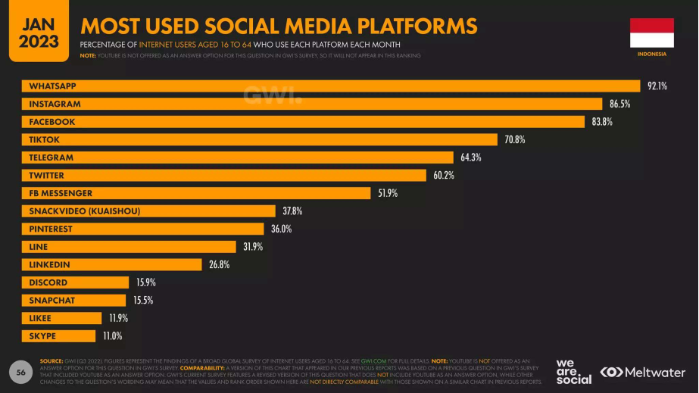
Gambar ‎I-1. Rating Pengguna Sosial Media Di Indonesia
Dari data tersebut membuktikan bahwa mayoritas pengguna social media yang ada di Indonesia menggukan TikTok sebagai apilikasi dalam social medianya yang berjumlah 70.8% dari total populasi yang ada di Indonesia. Dengan banyaknya jumlah pengguna TikTok yang ada di Indonesia sehingga sering digunakan di dunia usaha terutama tiktok, khususnya bagi para pengusaha karena TikTok memegang peran yang sangat signifikan dalam penyebaran informasi kepada masyarakat luas komunitas, tidak hanya itu tetapi TikTok bisa membantu mempromosikan produknya untuk menarik perhatian calon konsumen di semua kalangan, khususnya di antara Generasi Z. dan milenial [2].beberapa pelaku bisnis menggunakan social media tiktok sebagai alat promosi yang efektif supaya bisa menarik keputusan pembelian konsumen [3].
Keputusan pembelian dapat dianggap sebagai tindakan yang dilakukan oleh konsumen dalam mempertimbangkan untuk melakukan transaksi pembelian suatu produk atau layanan. Keputusan pembelian merupakan langkah yang diambil oleh konsumen untuk menentukan apakah akan membeli suatu produk atau jasa tertentu [4]. Keputusan pembelian yang diambil oleh konsumen didasarkan pada minat dan niat konsumen untuk melakukan pembelian. Ketika konsumen membeli sebuah produk, mereka akan berpikir terlebih dahulu sebelum memutuskan untuk membeli atau tidak [5]. Menurut Kotler [4] terdapat 5 indikator yang digunakan untuk mengukur keputusan pembelian, yaitu : (1) Memahami kebutuhan, (2) Mencari informasi, (3) Menyusun alternatif, (4) Mengambil keputusan pembelian, (5) Perilaku setelah pembelian.
TikTok adalah salah satu aplikasi Android yang populer di dunia dengan jumlah unduhan terbanyak. Berkat teknologi dan kondisi budaya yang mendukungnya, TikTok telah menjadi aplikasi video yang sangat populer di kalangan pengguna, terutama remaja usia 13-18 tahun yang menyumbang setengah dari 500 juta pengguna bulanan. Hal ini berhasil menargetkan segmen pengguna yang sebelumnya tidak terjangkau oleh platform hosting video dan aplikasi pengeditan lainnya. Generasi anak-anak yang lahir pada tahun 2010-an sangat menikmati bermain dengan video di platform ini [6]. Menutut Oktavia (2021), terdapat lima indikator promosi yang digunakan di media sosial TikTok, yaitu [7]: (1) Penggunaan hashtag yang relevan, (2) Konten yang meranik dan mengikuti tren, (3) Kolaborasi dengan influencer TikTok, (4) Penyajian deskripsi konten yang jelas, (5) Aktivitas memposting video dan melakukan iklan secara rutin.
Dalam promosi yang dikalukan di medial sosial tiktok, perusahaan menggunakan influencer sebagai alat untuk melakukan promosi. Influencer adalah seseorang yang yang memiliki jumlah pengikut yang bersar atau signifikan di media social dan memiliki kemampuan untuk mempengaruhi atau merespons perilaku pengikutnya [8]. Influencer dapat berasal dari beragam profesi, seperti selebriti, seniman, blogger, tokoh, dan sebagainya. Influencer memiliki peran sebagai konsumen atau pengguna suatu merek yang mempu menyajikan informasi mengenai kelebihan yang dimiliki oleh merek tersebut. Influencer marketing merupakan sebuah praktik untuk mempromosikan produk atau jasa dengan melibatkan influencer dalam kolaborasi, dengan tujuan meningkatkan pengaruh merek dari produk yang ditawarkan oleh perusahaan sehingga dapat meningkatkan penjualan sesuai target yang ditetapkan [9]. Memalui influencer marketing, perusahaan berupaya untuk mempengaruhi konsumen dan memperkuat kepercayaan mereka dalam mengambil keputusan pembelian terkait produk atau jasa yang ditawarkan, seorang influencer harus memiliki kredibilitas yang sesuai dengan pesan yang terkandung dalam produk tersebut [10]. Temuan penelitian yang dilakukan oleh [11] menyatakan bahwa kredibilitas influencer yang positif dapat mempengaruhi keputusan pembelian konsumen. Menurut [12] terdapat beberapa indikator yang memperngaruhi kredibilitas seseorang influerncer, yaitu: Popularitas (Visibility), Daya tarik (Attractiveness), Kepercayaan (Thrustworthy), Keahlian (Expertise), dan kemampuan mengulas (Review).
Dalam menetapkan harga suatu produk, pengusaha memiliki tanggung jawab untuk menetapkan harga yang sesuai, karena hal ini akan berdampak pada keuntungan perusahaan. Harga merupakan jumlah uang yang harus dikeluarkan oleh konsumen untuk memperoleh suatu produk atau jasa [4]. Dalam praktiknya, penetapan harga harus melalui pertimbangan yang matang agar dapat memengaruhi keputusan pembelian pelanggan, dan diharapkan dapat memberikan dampak positif bagi pemilik usaha. Terdapat beberapa indicator yang dapat digunakan untuk mengukur harga, yaitu: (1) keterjangkauan harga, (2) kesesuaian harga dengan produk, (3) daya saing harga. Strategi penetapan harga juga memiliki pengaruh yang signifikan dalam pembentukan keputusan pembelian konsumen[13].
Ditinjau dari penelitian terdahulu, penelitian yang dilakukan oleh Barus N, Pangaribuan N, dan Purnama S yang berjudul “Pengaruh Promosi Menggunakan Media Sosial Tiktok Terhadap Keputusan Pembelian Produk Kosmetik Ms. Glow Pada Mahasiswa di Kota Medan” diketahui bahwa promosi dengan menggunakan media social TikTok memiliki dampak positif terhadap keputusan pembelian [14]. Sementara itu, penelitian yang dilakukan oleh Rut Sheril Margaretha Manurung, Firdaus Yuni Dharta, dan Flori Mardiani Lubis yang berjudul “Pengaruh Konten Racun Tiktok Terhadap Keputusna Pembelian di Komunitas” dengan hasil penelitian bahwa promosi lewat konten racun tiktok tidak berpengaruh terhadap keputusan pembelian [15].
Penelitian yang dilakukan oleh Virgo dan Riska (2020) dalam penelitian yang berjudul “Pengaruh Influencer Dan Social Media Sebagai Strategi Marketing Baba Rafi Enterprise Terhadap Keputusan Pembelian Produk Ngikan Dengan Brand Awareness Sebagai Variabel Moderating”. Hasil penelitian menunjukkan bahwa variable penelitian mengindikasikan pengaruh positif dari influencer terhadap keputusan pembelian produk Ngikan [12]. Sedangkan penelitian yang dilakukan oleh Cindy dan Agus pada tahun 2022 yang mengambil judul “Pengaruh Kualitas Produk, Harga Dan Influencer Marketing Terhadap Keputusan Pembelian Scarlett Body Whitening.” Dapat disimpulkan bahwa influencer tidak memiliki pengaruh terhadap keputusan pembelian [16].
Penelitian yang dilaksanakan oleh Erni dan Dina pada tahun 2022 yang berjudul “Analisis Pengaruh Citra Merek, Harga, Dan Digital Marketing terhadap Keputusan Pembelian Pada Konsumen Mie Gacoan Cabang Solo Baru[17]” dinyatakan bahwa harga memiliki pengaruh positif terhadap keputusan pembelian. Sementara itu, penelitian yang dilakukan oleh Evi Melpiana Ajat Sudarajat (2022) yang berjudul “PENGARUH HARGA DAN KUALITAS PRODUK TERHADAP KEPUTUSAN PEMBELIAN PADA MS GLOW BEAUTY” menunjukkan bahwa harga tidak memiliki pengaruh keputusan pembelian [18].
Berdasarkan uraian yang telah dijelaskan, penulis ingin melakukan penelitian dengan judul “Pengaruh Medial sosial Tiktok, Influencer Dan Harga Terhadap Keputusan Pembelian Mie Gacoan Di Jawa Timur” dengan studi kasus pada masyarakat Jawa Timur.

Rumusan masalah: Keputusan pembelian dilihat dari medial sosial tiktok, influancer dan harga secara parsial berpengaruh pada konsumen Mie Gacoan di Jawa Timur.
Pertanyaan penelitian :“Apakah media sosial TikTok, influencer dan harga secara parsial memiliki pengaruh pada keputusan pembelian konsumen Mie Gacoan di Jawa Timur.”
Kategori SDGs : Penelitian ini sesuai dengan indikator 12 Sustainable development goals (SDGs) yakni menjamin pola produksi dan konsumsi yang berkelanjutan.

Metode Penelitian
Jenis Penelitian
Penelitian ini menggunakan teknik kuantitatif. dilakukan pada mie gacoan yang terlertak di provinsi Jawa Timur. Objek yang akan dijadikan responden dalam penelitian ini adalah warga yang membeli produk Mie gacoan terkhusus warga yang berdomisili di Jawa Timur. Karena jumlah populasi tidak diketahui maka pengambilan sampel dalam penelitian ini dipilih menggunakan teknik non probability sampling dan menggunakan purposive sampling.
Data yang ada dalam penelitian ini ada dua macam yaitu data primer dan data sekunder. Data primer diperoleh melalui penyebaran kuesioner kepada konsumen Mie Gacoan yang ada di Provinsi Jawa Timur secara online dengan menggunakan Google Form. Selain itu data sekunder ialah informasi yang dikumpulkan dari artikel jurnal, kutipan terkait penelitian, dan database yang terkait dengan pelaksanaan penelitian. Item pernyataan dalam kuesioner diukur dengan menggunakan skala likert yang terdiri dari: Sangat Tidak Setuju, Tidak Setuju, Netral, Setuju dan Sangat Setuju dengan masing-masing skor 1 sampai 5.
Pengambilan sampel dialukan secara acak dengan mengguunakan rumus Purba untuk menentukan jumlah sampel, karena jumlah populasi yang tidak diketahui atau tak terhingga. Berikut rumus Purba yaitu:
$$n=\frac{Z^{2}}{4{(Moe)}^{2}}$$
Keterangan:
n = Jumlah Sampel
Z = Tingkat keyakinan penentuan sampel (95% = 0.95)
Moe = Margin of Error (10% = 0.1)

Dengan Margin of Error sebesar 10% maka jumlah sampel yang dapat diambil sebesar
$n=\frac{{0.95}^{2}}{{4(0.1)}^{2}}=96.04$
Bedasarkan hasil perhitungan di atas, maka jumlah sampel yang dapat di ambil minimal 96 responden. Jumlah sampel yang di ambil sebesar 100 responden [20]. Kemudian data tersebut akan dilakukan uji validitas, uji reliabilitas, uji normalitas, uji asumsi klasik, uji regresi linear, uji T, dan uji R² yang dioperasikan menggunakan software SPSS versi 25.
.
Kerangka Konseptual
Berikut kerangka penelitian pada penelitian ini :
Media Sosial TikTok (X1)
Harga (X3)
Influencer (X2)
Keputusan Pembelian (Y)
Gambar ‎II-1 Kerangka Penelitian

Dalam penelitian ini terdiri dari 3 variabel independent yakni Media Sosial Tiktok [X1], Influencer [X2], dan Harga [X3] dan 1 variabel dependent yakni Keputusan Pembelian [Y]. Berikut merupakan hipotesis yang terdapat dalam
penelitian ini:
1) H1 : Terdapat pengaruh Sosial Media TikTok [X1] dengan Keputusan Pembelian [Y]
2) H2 : Terdapat pengaruh Sosial Influencer [X2] dengan Keputusan Pembelian [Y]
3) H3 : Terdapat pengaruh Sosial Harga [X3] dengan Keputusan Pembelian [Y]
Hasil Dan Pembahasan
- Analisis Deskriptif
Setelah selesainya proses pendataan 100 partisipan penelitian, Sehubungan dengan pemeriksaan informasi dengan bantuan pemograman khususnya Bundle Factual For Science (SPSS) varian 25 for windows, tidak ada responden yang harus di drop (pengecualian).
Gambaran Responden Bedasarkan Jenis Kelamin
Berikut adalah gambaran responden pemeriksaan bedasarkan orientasi yang dapat dilihat dari tabel 3.

Tabel ‎III-1 Gambaran Responden Bedasarkan Jenis Kelamin
No. | Jenis Kelamin | Jumlah | Presentase (%)
1 | Laki-Laki | 57 | 57
2 | Prempuan | 43 | 43
Jumlah |  | 100 | 100%
Sesuai table III-1, penyebaran orientasi eksplorasi menemukan bahwa ada 57 responden laki-laki (57%) dan 43 responden perempuan (43%).
Gambaran responden bedasarkan usia
Tabel ‎III-2 Data Responden Bedasarkan Usia
No. | Usia | Jumlah | Presentase
1 | 17 – 20 tahun | 15 | 15.2
2 | 21 – 25 tahun | 65 | 65.7
3 | 26 – 30 tahun | 18 | 18.2
4 | 31 – 40 tahun | 1 | 1
 | Total | 100 | 100
Bedasarkan table III-2, terdapat 15 responden antara usia antara 15-20 tahun (15.2%), 65 responden antara usia antara 21-25 tahun (65.7%), 18 responden antara usia 26-30 (18.2%), dan 1 responden antara usia 31-40 tahun (1%). Dilihat dari hasil pemeriksaan, sangat mungkin diduga bahwa responden yang berusia 22 tahun memiliki jumlah terbanyak dalam ulasan ini.
- Uji Instrumen Data
Uji Validitas Data
Untuk memastikan apakah Media Sosial TikTok, Influencer, dan Harga memiliki pengaruh yang signifikan terhadap Keputusan Pembelian Mie Gacoan di Jawa Timur. Peneliti melakukan uji validitas menggunakan perangkat lunak SPSS versi 25. Menghasilkan data sebagai berikut.
- Uji Validitas Media Sosial TikTok (X1)
Lima dari Lima item pernyataan yang diajukan untuk uji instrument yang diberikan kepada 100 responden ditentukan valid atau tidak valid. Dimungkinkan untuk menarik kesimpulan bahwa setiap pertanyaan yang diajukan sah bedasarkan hasil ini. Hal ini terlihat dari penanganan 5 penjelasan yang memiliki r-hitung lebih menonjol daripada r-tabel ( untuk n=100 kebesaran r-tabel 0,195) pada tingkat kepentingan 0,05.
Tabel ‎III-3 Uji Validitas Instrumen Variabel Media Sosial TikTok
Korelasi Antara | Nilai Korelasi (Pearson Corelation) | Probabilitas Korelasi  [sig (2-tailed)] | Kesimpulan
“Butir 1 dengan total" | .664 | .000 | Valid
“Butir 2 dengan total” | .688 | .000 | Valid
“Butir 3 dengan total” | .618 | .000 | Valid
“Butir 4 dengan total” | .668 | .000 | Valid
“Butir 5 dengan total” | .651 | .000 | Valid
Sumber : Hasil Pengolahan Data SPSS

- Uji Validitas Variabel Influencer (X2)
Hasil uji instrumen yang diberikan kepada 100 responden yang terdiri dari 5 (lima) item pernyataan menunjukkan bahwa setiap item item dinyatakan valid. Delapan pernyataan yang memiliki r-hitung lebih besar dari r-tabel (untuk n = 100, besarnya r-tabel = 0,195) pada taraf signifikansi 0,05 menunjukkan hal tersebut.
Berikut ini tabel hasil uji validitas instrument variabel Influencer (X2)

Tabel ‎III-4 Uji Validitas Instrumen Variabel Influencer
Korelasi Antara | Nilai Korelasi (Pearson Corelation) | Probabilitas Korelasi  [sig (2-tailed)] | Kesimpulan
“Butir 1 dengan total” | .594 | .000 | Valid
“Butir 2 dengan total” | .731 | .000 | Valid
“Butir 3 dengan total” | .664 | .000 | Valid
“Butir 4 dengan total” | .670 | .000 | Valid
“Butir 5 dengan total” | .658 | .000 | Valid
Sumber : Hasil Pengolahan Data SPSS
- Uji Validitas Variabel Harga (X3)
Hasil uji instrumen yang diberikan kepada 100 responden yang terdiri dari 5 (lima) item pernyataan menunjukkan bahwa setiap item item dinyatakan valid. Delapan pernyataan yang memiliki r-hitung lebih besar dari r-tabel (untuk n = 100, besarnya r-tabel = 0,195) pada taraf signifikansi 0,05 menunjukkan hal tersebut.
Berikut ini tabel hasil uji validitas instrument variabel Harga (X3)
Tabel ‎III-5 Uji Validitas Instrumen Variabel Harga
Korelasi Antara | Nilai Korelasi (Pearson Corelation) | Probabilitas Korelasi  [sig (2-tailed)] | Kesimpulan
“Butir 1 dengan total” | .685 | .000 | Valid
“Butir 2 dengan total” | .699 | .000 | Valid
“Butir 3 dengan total” | .716 | .000 | Valid
Sumber : Hasil Pengolahan Data SPSS

- Uji Validitas Variabel Keputusan Pembelian (Y)
Kelima butir pernyataan yang diajukan pada uji instrumen yang diberikan kepada 100 responden dinyatakan valid atau valid. Pengolahan lima pernyataan (sembilan belas) dengan r-hitung lebih besar dari r-tabel (untuk n = 100, besarnya r-tabel = 0,195) pada tingkat signifikansi 0,05 menunjukkan hal tersebut.
Berikut ini tabel hasil uji validitas instrumen penelitian variabel Keputusan Pembelian (Y):
Tabel ‎III-6 Uji Validitas Instrumen Variabel Keputusan Pembelian
Korelasi Antara | Nilai Korelasi (Pearson Corelation) | Probabilitas Korelasi  [sig (2-tailed)] | Kesimpulan
“Butir 1 dengan total” | .647 | .000 | Valid
“Butir 2 dengan total” | .517 | .000 | Valid
“Butir 3 dengan total” | .591 | .000 | Valid
“Butir 4 dengan total” | .613 | .000 | Valid
“Butir 5 dengan total” | .513 | .000 | Valid
Sumber : Hasil Pengolahan data SPSS
Uji Reabilitas
Uji Realibilitas dilakukan untuk mendapatkan tingkat ketepatan alat pengumpul data yang digunakan. Berikut ini hasil dari uji realibilitas instrumen penelitian.
Uji Reabilitas Variabel Media Sosial Tiktok (X1)
Dengan Menggunakan program SPSS Alpha Cronbach, Anda dapat melakukan pengujian metode one-shot untuk menilai reabilitas variabel Media Sosial TikTok (X1). Tabel berikut menampilkan uji reabilitas variabel Media Sosial TikTok

Tabel ‎III-7 Reliability Stastistics - Peran Media Sosial TikTok (X1)
Cornbach’s Alpha | N of Items
.671 | 5

Berdasarkan uji reabilitas untuk variabel Media Sosial TikTok (X1), diperoleh cronbach’s alpha rhitung sebesar 0,789 di atas rtabel 0,195, disimpulkan bahwa 5 (lima) butir pernyataan tersebut bersifat reliabel.
Uji Reabilitas Variabel Influencer (X2)
Untuk menguji realibilitas variabel Influncer (X2), maka dapat memakai pengujian one shoot method dengan memakai Alpha Cronbanch di program SPSS.Uji realibilitas untuk variable Influencer (X2) dapat dilihat pada tabel berikut ini:

Tabel ‎III-8 Reliability Statistics - Peran Influencer (X2)
Cornbach’s Alpha | N of Items
.681 | 5

Berdasarkan uji reabilitas untuk variabel Peran Influencer (X2), diperoleh cronbach’s alpha rhitung sebesar 0,794 di atas rtabel 0,195, disimpulkan bahwa 5 (lima) butir pernyataan tersebut bersifat reliabel.
Uji Reabilitas Variabel Harga (X3)
Untuk menguji realibilitas variabel Harga (X3), maka dapat memakai pengujian one shoot method dengan memakai Alpha Cronbanch di program SPSS. Uji realibilitas untuk variabel Hara (X3) dapat dilihat pada tabel berikut ini:

Tabel ‎III-9 Reliability Statistics - Peran Harga (X3)
Cornbach’s Alpha | N of Items
.475 | 3

Berdasarkan uji reabilitas untuk variabel Peran Harga (X3), diperoleh cronbach’s alpha rhitung sebesar 0,624 di atas rtabel 0,195, disimpulkan bahwa 3 (tiga) butir pernyataan tersebut bersifat reliabel.
Uji Reabilitas Variabel Keputusan Pembelian (Y)
Untuk menguji realibilitas variabel Perilaku Kerja Inovatif (X2), maka dapat memakai pengujian one shoot method dengan memakai Alpha Cronbanch di program SPSS. Uji realibilitas untuk variable keputusan Pembelian (Y) dapat dilihat pada tabel berikut ini:

Tabel ‎III-10 Reliability Statistics - Peran Keputusan Pembelian
Cornbach’s Alpha | N of Items
.499 | 5

Berdasarkan uji reabilitas untuk variabel Peran Keputusan Pembelian (Y), diperoleh cronbach’s alpha rhitung sebesar 0,714 di atas rtabel 0,195, disimpulkan bahwa 5 (lima) butir pernyataan tersebut bersifat reliabel.
Pengujian Persyaratan Analisis
Untuk melakukan pemeriksaan kekambuhan, pengujian hubungan dan spekulasi, prasyarat untuk penyelidikan variabel terlebih dahulu dicoba terhadap Keputusan Pembelian (Y), Media Sosial TikTok (X1), Influencer (X2), dan Harga (X3).
Untuk tujuan memprediksi dan menguji hipotesis, persyaratan yang disebutkan untuk analisis adalah persyaratan yang harus dipenuhi agar analisis dapat dilakukan. Ada tiga keadaan yang harus dipenuhi sebelum melakukan investigasi relaps, baik relaps langsung dasar maupun relaps banyak. Prasyarat ini adalah (1) kebutuhan normal untuk kesalahan yang dinilai (Y-Ŷ) dari kekambuhan langsung, (2) kebutuhan multikolinearitas untuk perubahan kelompok X, (3) prasyarat linearitas untuk kekambuhan Y atas X.
- Uji Normalitas
Untuk mengetahui apakah populasi berdistribusi normal atau tidak, dilakukan uji normalitas untuk estimasi galat Y terhadap X. Metode Kolmogorov-Smirnov digunakan untuk uji normalitas data dalam
penelitian ini. Tingkat signifikansi = 0,05 adalah standar untuk menerima atau menolak uji normalitas atau apakah suatu distribusi data normal. Spekulasi yang dicoba adalah:
Ho: Sampel berasal dari populasi berdistribusi normal
H1: Sampel tidak berasal dari populasi berdistribusi normal
Uji Kebiasaan dipenuhi jika uji kepentingan didapatkan >a, contoh berasal dari masyarakat umum yang beredar. Tes Kolmogorov-Smirnov untuk normalias data menghasilkan hasil sebaai berikut:
Tabel ‎III-11 Uji Normalitas Data
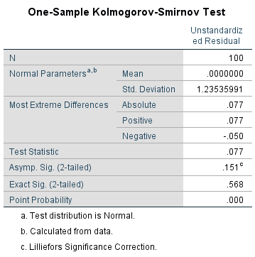
Pada Tabel IV-11 menyatakan bahwa hasil Exact Sig. (2-tailed) sebesar 0.568 dimana nilai tersebut lebih besar dari 0.05. sehinga dapat disimpulkan asumsi normalitas dalam model regresi terpenuhi.

- Uji Multikolinearitas
Tabel ‎III-12 Uji Multikolinearitas Data
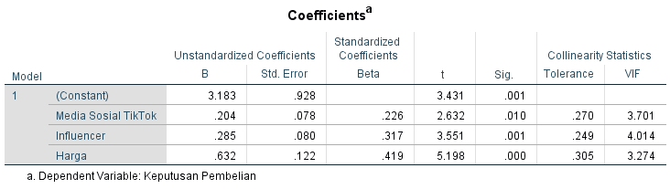
Pada Tabel IV-12 menyatakan bahwa semua variabel untuk perhitungan nilai tolerance > 0.10, Sedangkan pada nilai VIF< 10. Maka disimpulkan bahwa tidak terjadi multikolinearitas, dengan makna bahwa variabel bebas tidak saling mempengaruhi.
- Uji Heterokedastisitas
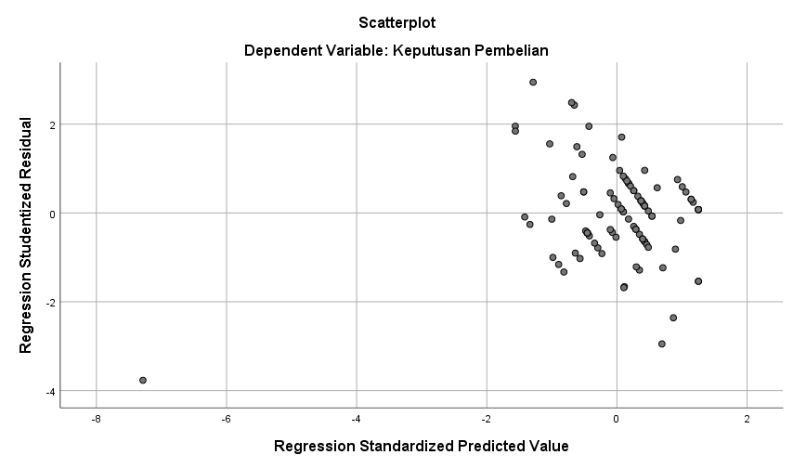

Bedasarkan pada gambar a titik-titik pada gambar menyebar secara acak, tidak berbentuk suatu pola, seta menyebar pada sumbu y dibawah maupun diatas sumbu Y. sehinga” tidak terjadi heterokedastisitas” pada model regresi.
- Analisis regresi Linear Berganda
Analisis regresi liniear berganda digunakan untuk mengetahui ada atau tidaknya pengaruh variabel bebas
terhadap variabel terikat. Analisis ini digunakan untuk menjawab bagaimana pengaruh Media Sosial TikTok, Influencer, dan Harga terhadap Keputusan Pembelian. Model yang digunakan dalam analisis regresi linear berganda adalah sebagai berikut:

Tabel ‎III-13 Uji Regresi Linear Berganda
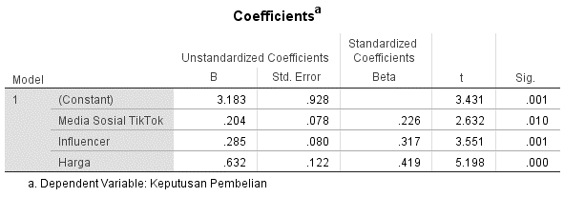

Berdasarkan hasil analisis diatas bisa diketahui yakni pada variabel Media Sosial TikTok, Influencer, dan Harga memiliki nilai Sig. < 0,05. Berdasarkan tabel di atas, dapat dibuat persamaan regresinya sebagai berikut
$$Y=a+b_{1}{.X}_{1}+b_{2}.X_{2}+b_{3}.X_{3}+e$$

$$Y=3.183+0.204 X_{1}+0.285{ X}_{2}+0.632 X_{3}+ e$$
Persamaan regresi menunjukkan bahwa variabel bebas memiliki nilai koefisien sebesar 3.183 yang
menunjukkan bahwa variabel bebas akan mengalami kenaikan sebesar satu satuan, maka variabel dependent (Keputusan Pembelian) akan mengalami kenaikan sebesar 3.183. Pada variabel Media Sosial TikTok diketahui nilai koefisiennya sebesar 0.204, artinya apabila variabel Media Sosial TikTok mengalami kenaikan satu satuan, maka variabel Kelincahan Tenaga Kerja akan mengalami kenaikan sebesar 0.204. Pada variabel Influencer diketahui nilai koefisiennya sebesar 0.285, artinya apabila variabel Influencer meningkat satu satuan, maka variabel Keputusan Pembelian akan meningkat sebesar 0.285. Pada variabel Harga diketahui nilai koefisiennya sebesar 0.632, artinya apabila variabel harga mengalami kenaikan satu satuan, maka variabel Keputusan Pembelian akan meningkat sebesar 0.632.

- Uji Hipotesis
Pengujian asumsi yang digunakan dalam ulasan ini menggunakan berbagai pemeriksaan relaps langsung berdasarkan uji kepentingan sinkron (uji F), uji kepentingan batas individu (uji T). Menggunakan SPSS (Statistic Product and Service Solution) versi 25.0, analisis regresi linier berganda digunakan untuk menguji hipotesis penelitian.
Skor masing-masing variabel penelitian memenuhi persyaratan untuk dilakukan uji statistik lebih lanjut, terutama pengujian hipotesis, sesuai dengan temuan pengujian persyaratan analisis. Pengujian hipotesis dalam penelitian ini bertujuan untuk menguji hipotesis yang telah dirumuskan di bab 3 yaitu:
1) Terdapat pengaruh signifikan antara Sosial Media TikTok [X1] dengan Keputusan Pembelian [Y]
2) Terdapat pengaruh signifikan antara Sosial Influencer [X2] dengan Keputusan Pembelian [Y]
3) Terdapat pengaruh signifikan antara Sosial Hrgaa [X3] dengan Keputusan Pembelian [Y]

- Uji Signifikansi Parameter Individual (Uji T)
Skor masing-masing variabel penelitian memenuhi persyaratan untuk pengujian statistik lebih lanjut,
khususnya pengujian hipotesis, sesuai dengan temuan pengujian persyaratan analisis.

Tabel ‎III-14 Uji T
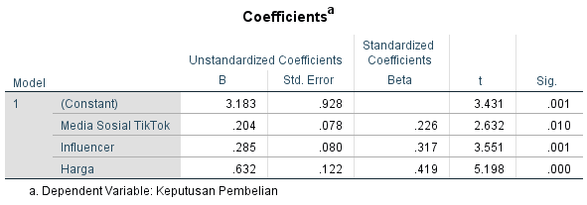
Berdasarkan Tabel IV-14 hasil uji parsial, maka dapat diperoleh kesimpulan sebagai berikut:
1. Pengaruh Media Sosial TikTok(X1) terhadap Keputusan Pembelian menunjukan nilai p-value (sig. 0.010) < α (0.05), dengan nilai t-hitung 2.632) > t-tabel (1.98496). Dari hasil tersebut dapat disimpulkan bahwa hipotesis 1 dapat diterima, yang berarti terdapat pengaruh positif yang signifikan antara Peran Media Sosial TikTok terhadap Keputusan Pembelian.

2. Pengaruh Influencer(X2) terhadap Keputusan Pembelian menunjukan nilai p-value (sig. 0.001) < α (0.05), nilai t-hitung (3.551) > t-tabel (1.98496). Dari hasil tersebut dapat disimpulkan bahwa hipotesis 2 dapat diterima, yang berarti terdapat pengaruh positif yang signifikan antara Influencer terhadap Keputusan Pembelian.
3. Pengaruh Harga(X3) terhadap Kelincahan Tenaga Kerja menunjukan nilai p-value (sig. 0.000) < α (0.05), nilai t-hitung (5.198) > t-tabel (1.98496). Dari hasil tersebut dapat disimpulkan bahwa hipotesis 3 dapat diterima, yang berarti terdapat pengaruh positif yang signifikan antara Harga terhadap Keputusan Pembelian.

- Uji Signifikansi Pengaruh Simultan (Uji F)
Menguji pengaruh faktor otonom secara bersamaan (sekaligus) terhadap perubahan nilai variabel dependen, dilakukan dengan menguji sejauh mana perubahan nilai variabel dependen yang dapat dimaknai oleh perubahan nilai variabel dependen. keuntungan dari setiap variabel otonom, untuk ini penting untuk menyelesaikan uji F. Uji F dilakukan dengan membandingkan nilai probabilitas hasil penelitian terhadap tingkat signifikansi yang ditetapkan.

Tabel ‎III-15 Uji F
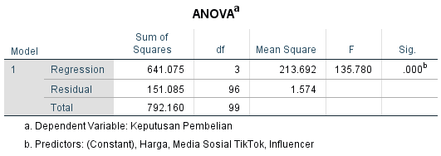
Berdasarkan hasil uji signifikan simultan (Uji F) menunjukan hasil bahwa nilai Sig. 0.000 < 0.05 dan nilai f hitung (135.780) > f tabel (2.70), yang menunjukan bahwa:
Hipotesis 3 dapat diterima, yang berarti bahwa terdapat pengaruh positif secara bersama-sama antara Media Sosial TikTok, Influencer, dan harga terhadap Keputusan Pembelian.

Pembahasan
- Pengaruh Peran Media Sosial TikTok (X1) terhadap Keputusan Pembelian (Y).
Berdasarkan hasil penelitian, dapat disimpulkan bahwa terdapat pengaruh secara signifikan antara Peran Media Sosial Tiktok (X1) terhadap Keputusan Pembelian (Y). Apabila Media Sosial TikTok semakin tinggi maka bisa meningkatkan Keputusan Pembelian. Berdasarkan hasil penyebaran kuesioner pada konsumen Mie Gacoan di Jawa Timur diperoleh data bahwa indikator “Deskripsi yang informatif membuat saya tertatik untuk menonton video secara keseluruhan dan mendapatkan informasi mengnai Mie Gacoan” memiliki nilai yang paling tinggi dibuktikan dengan tanggapan responden sebagian besar menyatakan setuju, sehingga dapat dijadikan pendukung dalam meningkatkan Keputusan Pembelian. Studi empiris menunjukkan bahwa konsumen Mie gacoan sangat tertarik untuk menonton video konten yang dibuat Mie Gacoan di Media Sosial TikTok sehingga dengan meningkatkan kualitas konten video mengenai Mie Gacoan di Media Sosial TikTok diharapkan dapat menarik banyak penonton baru demi tercapainya Keputusan Pembelian Mie Gacoan yang berimpact pada banyaknya konsumen baru dari Mie Gacoan. Contohnya dengan berkolaborasi dengan Influencer yang terkenal sehingga dapat memberikan informasi kepada pelanggan, menggunakan hashtag yang relevan sehingga orang dapat dengan mudah mencari informasi menggenai Mie Gacoan di Media Sosial TikTok. Sehingga dengan hal tersebut dapaat membuat pelanggan ingin segera membeli produk Mie Gacoan.
Hasil penelitian ini sejalan dengan penelitian yang dilakukan oleh [14] yang menemukan kesimpulan bahwa Media Sosial TikTok adalah jalan terbaik yang dilakukan dalam meningkatkan Keputusan Pembelian, karena dengan menerapkan Media Sosial TikTok memberikan pengaruh postif terhadap Keputusan Pembalian.
- Pengaruh Influencer (X2) terhadap Keputusan Pembelian (Y)
Bedasarkan hasil penelitian, dapat disimpulkan bahwa terdapat pengaruh secara signifikan antara Influencer (X2) terhadap Keputusan Pembelian (Y). Apabila penetapan Influencer dilakukan dengan tepat maka bisa meingkatkan Keputusan Pembelian. Bedasarkan hasil penyebaran kuesioner pada konsumen Mie Gacoan di Jawa Timur diperoleh data bahwa indicator “Keahlian influencer dalam mereview Mie Gacoan membuat saya tertarik untuk mencobanya” memiliki nilai yang paling tinggi dibuktikan dengan tanggapan responden Sebagian besar menyatakan setuju sehingga menjadi pendukung dalam meningkatkan Keputusan Pembelian. Studi empiris menunjukkan bahwa konsumen Mie Gacoan sangat tertarik terhadap Influencer ketika mereview Mie Gacoan sehingga meningkatkan keinginan untuk mencoba Mie Gacoan. Sehingga dengan meningkatkan kualitas Influencer dalam promosi Mie Gacoan diharapkan dapat membuahkan hasil yang baik untuk mencapai Keputusan Pembelian yang berdampak pada keinginan konsumen untuk membeli Mie Gacoan.
Hasil Penelitian ini sejalan dengan penelitian yang dilakukan oleh [16] yang menemukan kesimpulan bahwa Influencer adalah jalan terbaik yang dilakukan oleh manajerial dalam meningkatkan Keputusan pembeian karena dengan menerapkan Influencer dalam melakukan promosi memberikan pengaruh positif terhadap Keputusan pembelian.
- Pengaruh Harga (X3) terhadap Keputusan Pembelian (Y)
Bedasarkan hasil penelitian, menunjukkan hasil bahwa terdapat pengaruh secara signifikan antara Harga (X3) dengan keputusan pembelian (Y). Apabila penetapan harga dilakukan dengan tepat maka bisa meningkatkan Keputusan Pembelian. Bedasarkan hasil penyebaran kuesioner pada konsumen Mie Gacoan di Jawa Timur diperoleh data bahwa indikator “Saya merasa senang karena Mie Gacoan memberikan nilai lebih dengan harga yang terjangkau dibandingkan merek lain” memiliki nilai yang paling ting dibuktikan dengan tanggapan responden Sebagian besar menyatakan setuju sehingga menjadi mendukung dalam meningkatkan Keputusan Pembelian. Studi empiris menunjukkan bahwa pelanggan Mie Gacoan merasa puas karena mereka menerima nilai lebih dari segi kualitas dan pelayanan dengan harga yang terjangkau. Sehingga dengan memberikan harga menu yang terjangkau pada restoran Mie Gacoan diharapkan dapat memberikan hasil yang lebih baik demi tercapainya Keputusan Pembelian yang berimpact pada konsumen ingin membeli produk Mie Gacoan. Contohnya dengan membuat menu tertentu untuk anak-anak, diskon setiap akhir pekan dan lain-lain. Dengan diterapkannya hal tersebut, pelanggan dari berbagai latar belakang termasuk pelajar, karyawan hingga mereka dari kelas ekonomi menengah kebawah, dapat menikmati beragam menu yang ditawarkan oleh restoran Mie Gacoan sesuai dengan kondisi keuangan masing-masing. Sehingga membuat konsumen merasa puas dengan harga yang diberikan oleh Mie Gacoan memuaskan mereka.
Hasil Penelitian ini sejalan dengan penelitian yang dialkukan oleh [17] [21] yang menemukan kesimpulan bahwa Penetapan Harga adalah jalan terbaik yang dilakukan oleh manajerial dalam meningkatkan Keputusan Pembelian karena dengan menetapkan harga yang sesuai dapat memberikan pengaruh positif terhadap Keputusan Pembelian.

KESIMPULAN
Berdasarkan hasil penelitian dan analisis data mengenai variabel media sosial TikTok, influencer, dan harga terhadap variabel keputusan pembelian Mie Gacoan di Jawa Timur, antara lain : Media sosial TikTok berpengaruh terhadap keputusan pembelian Mie Gacoan di Jawa timur. Influencer berpengaruh terhadap keputusan pembelian Mie Gacoan di Jawa Timur. Harga berpengaruh terhadap keputusan pembelian Mie Gacoan di Jawa Timur.
UCAPAN TERIMAKASIH
Sekian pemaparan penelitian yang telah dilaksanakan oleh penulis. Terimakasih atas perhatian pembaca yang telah membaca penelitian ini. Besar harapan penulis untuk memberikan kritik serta saran terhadap tulisan peneliti. Agar penulis dikemudian hari dapat lebih baik lagi dalam melakukan penulisan ilmiah. Terimakasih juga penulis ucapkan kepada seluruh pihak yang telah membantu kelancaran dalam penulisan karya ilmiah ini.
emua pihak yang telah terlibat.

